Федеральное государственное бюджетное дошкольное образовательное учреждение «Центр развития ребенка – детский сад № 43»
Управления делами Президента Российской Федерации

Проект в группе раннего возраста «Загадочный космос»

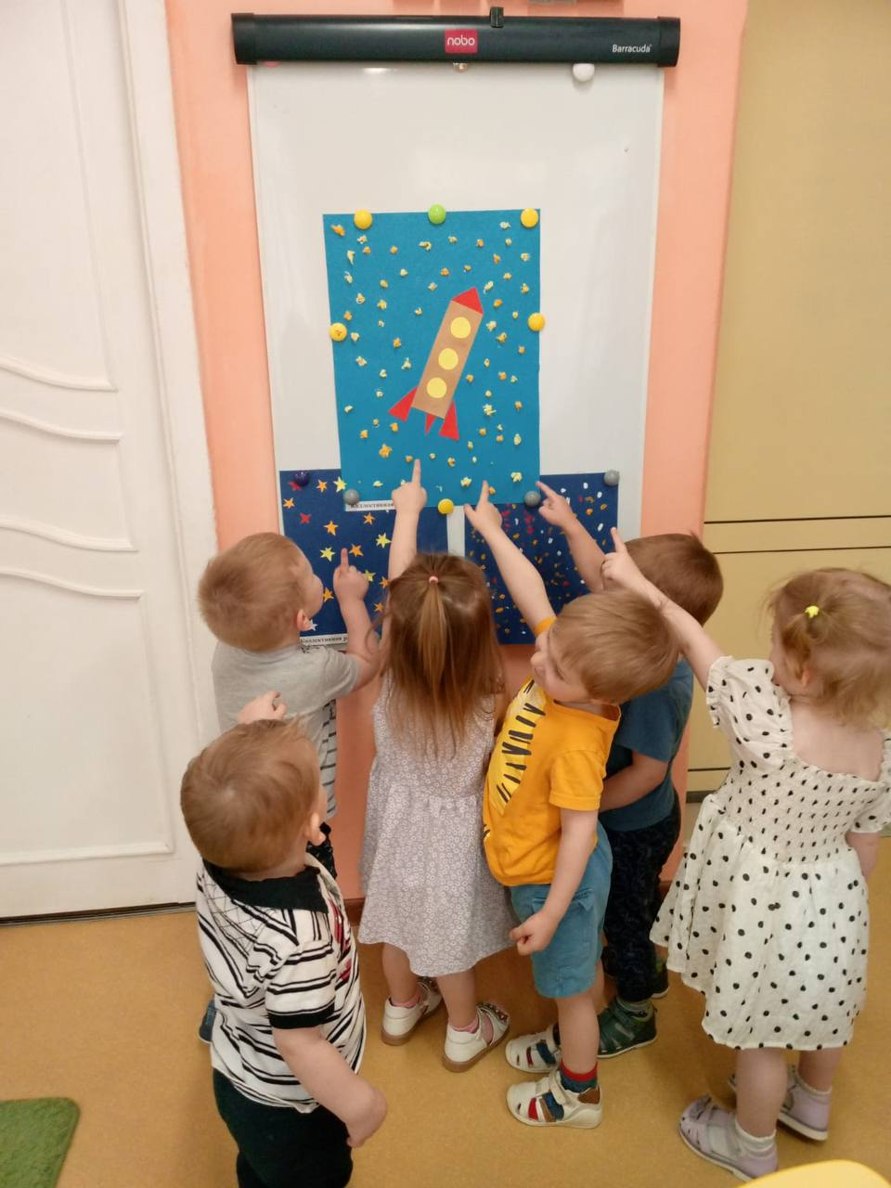

Воспитатель высшей категории: Сергиенко Т.В.
Воспитатель: Голубенко К.С.

Москва 2024г.
Проект в группе раннего возраста «Загадочный космос»
Проект «Загадочный космос»
Тип проекта: познавательно – творческий.
Вид:
По составу участников – групповой.
По срокам реализации – краткосрочный. (01.04.2024-12.04.2024)
Актуальность проекта.
Интерес к Космосу пробуждается у человека весьма рано, буквально с первых шагов. Загадки Вселенной будоражат воображение всегда, с раннего детства до старости. Солнце, Луна, звезды – это одновременно так близко, и в то же время так далеко. Проектная деятельность развивает творческую активность детей, помогает самому педагогу развиваться как творческой личности. В основе данного проекта лежит стремление к открытиям, любознательность, потребность в умственных впечатлениях, и наша задача удовлетворить потребности детей, что в свою очередь приведёт к интеллектуальному, эмоциональному развитию. Данный проект направлен на развитие кругозора детей, формирование у них познавательной активности, воспитание патриотических чувств (гордость за российских космонавтов – первооткрывателей космоса, нравственных ценностей (добрых, дружественных отношений и т. д.).
Цель проекта: Познакомить детей с российским праздником - День космонавтики, с космосом.
Задачи:
1. Дать знания детям о российском празднике - День космонавтики, о космосе. Вызвать интерес к рассматриванию иллюстраций о космосе. Обучать активности, коллективизму.
2. Активировать слуховые и зрительные анализаторы, развивать у детей речь, воображение и мышление. Развивать умения взаимодействовать друг с другом, побуждать детей к совместной деятельности.
3. Воспитывать уважение к людям, работающих в космосе, дисциплинированность, любознательность. Прививать любовь и чувство гордости к своей стране. Воспитывать у детей умение слушать взрослых.
4. Активизировать словарь: планета, космос, ракета, луна, космонавт.
Ожидаемый результат:
Заинтересованность детей темой о космосе, проявление их познавательной активности.
Проявление инициативы детьми: в рассматривании иллюстраций, участию в беседах, проявление в творчестве.
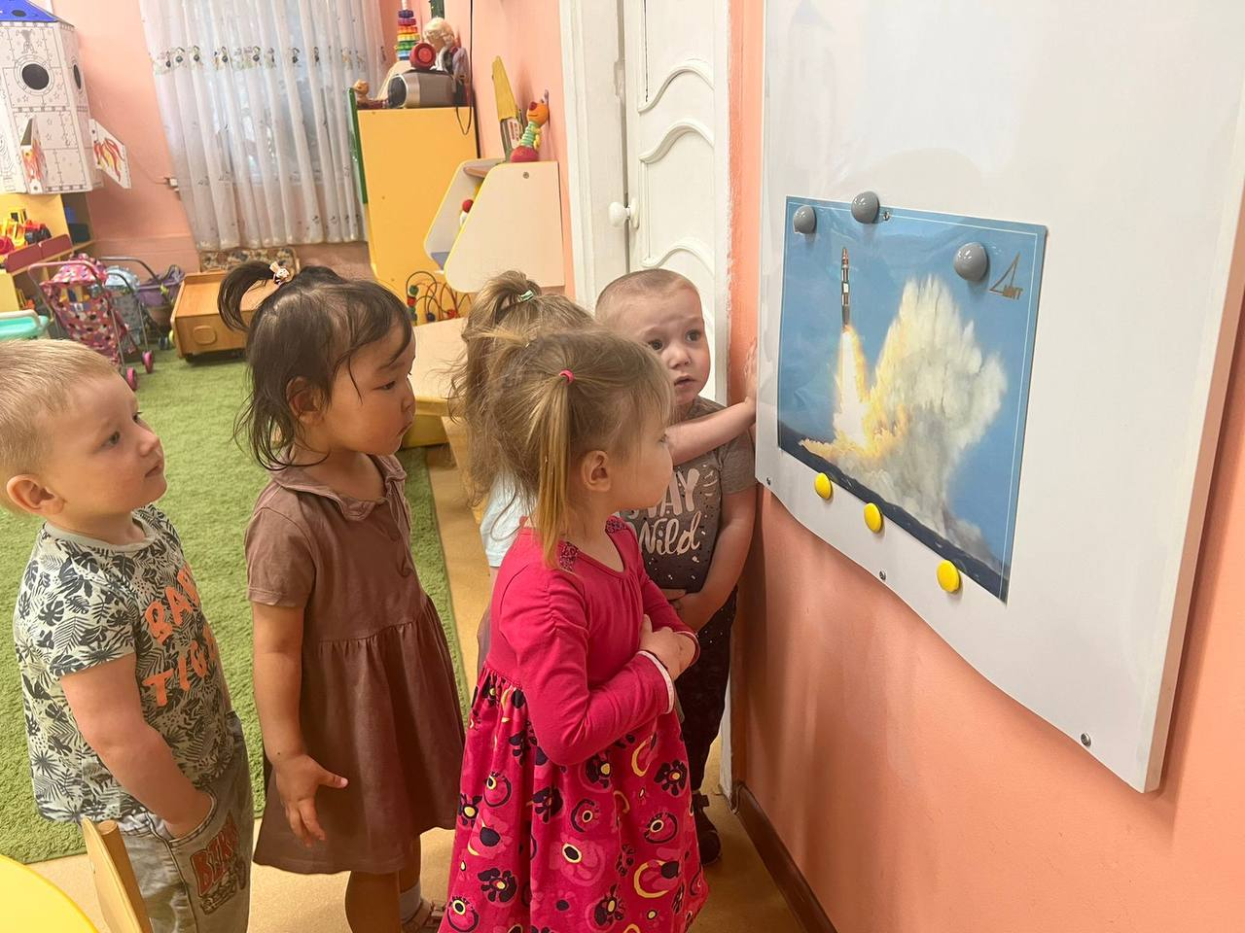
Продуктами проекта являются :
1. Оформлена тематическая выставка «Вместе в космос полетим»
2. Выставка детских работ «Звездное небо».
3. Коллективная работа «На ракете мы летим, все изведать мы хотим»
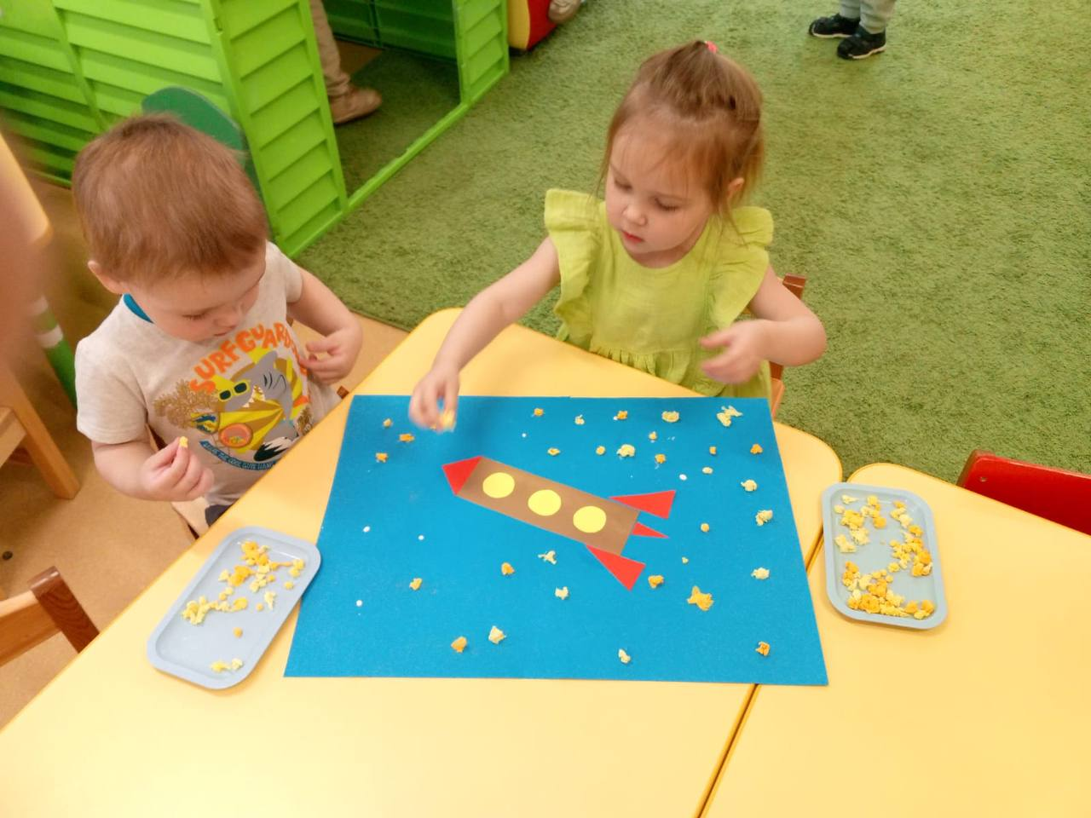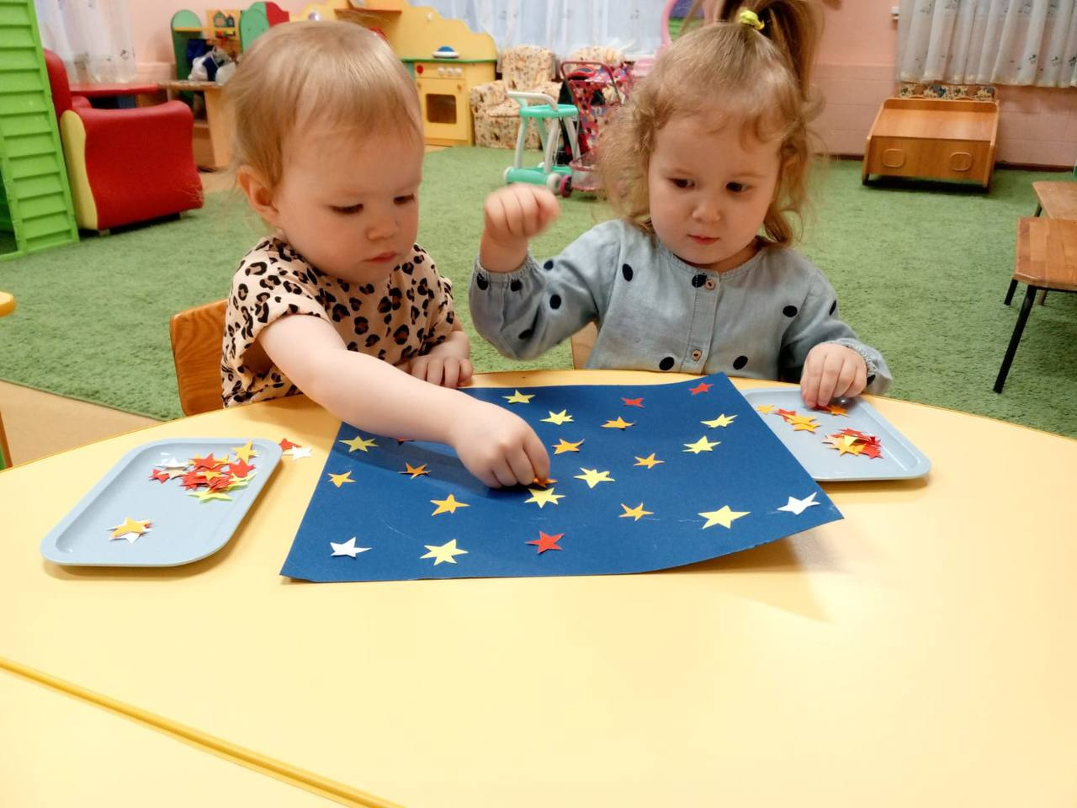
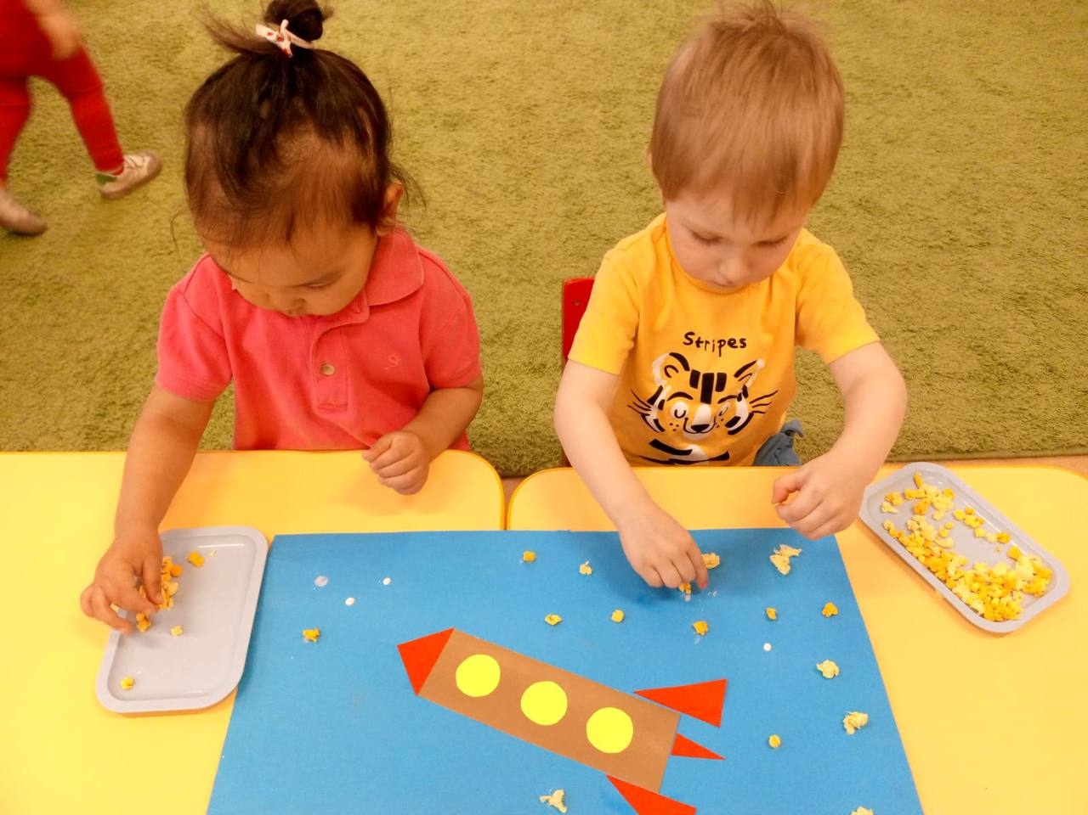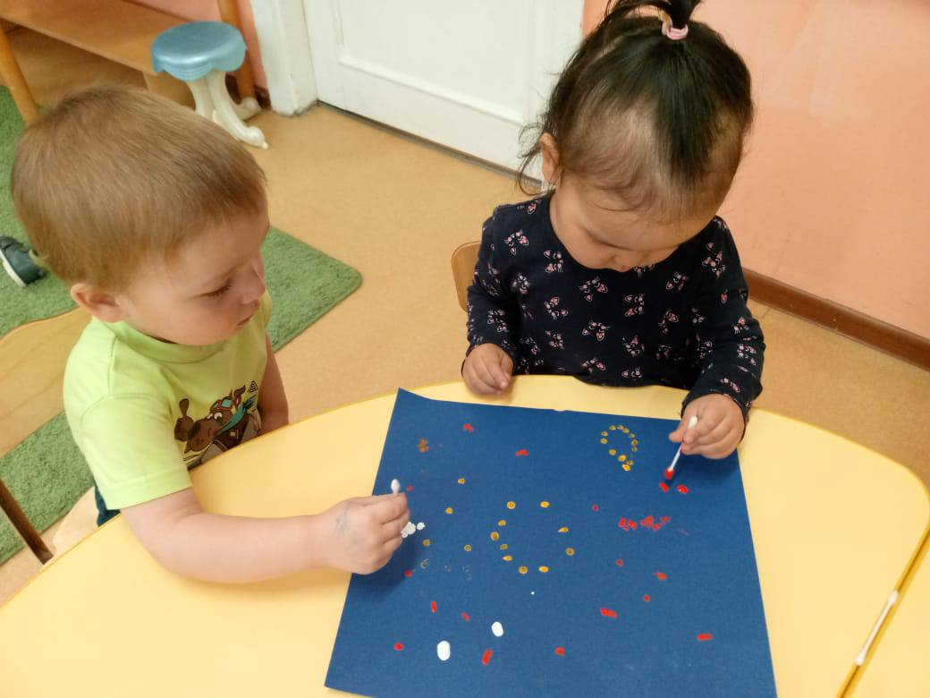
Содержание проекта.
Этапы реализации проекта:
Подготовительный этап.
- Постановка целей, определение актуальности и значимости проекта.
- Подбор наглядно – дидактического материала, атрибутики к играм.
- Составление плана мероприятий по реализации проекта.
Основной этап.
Непосредственная реализация проекта в группе: беседы, чтение художественной литературы, дидактические игры, продуктивная деятельность; организация совместной с воспитателем, либо самостоятельной игровой деятельности детей.
Образовательная Область
Формы и методы работы
«Речевое развитие»
Беседы: «Какое бывает небо», «Что такое космос?»
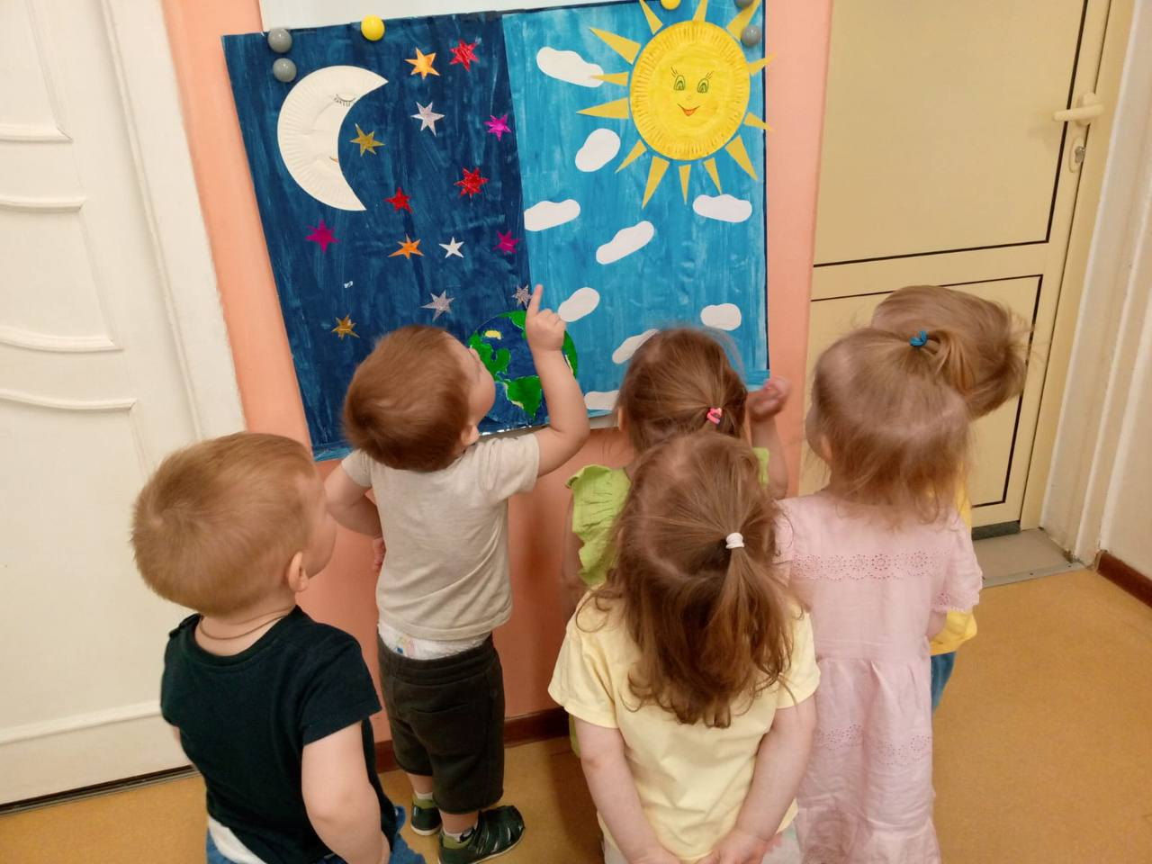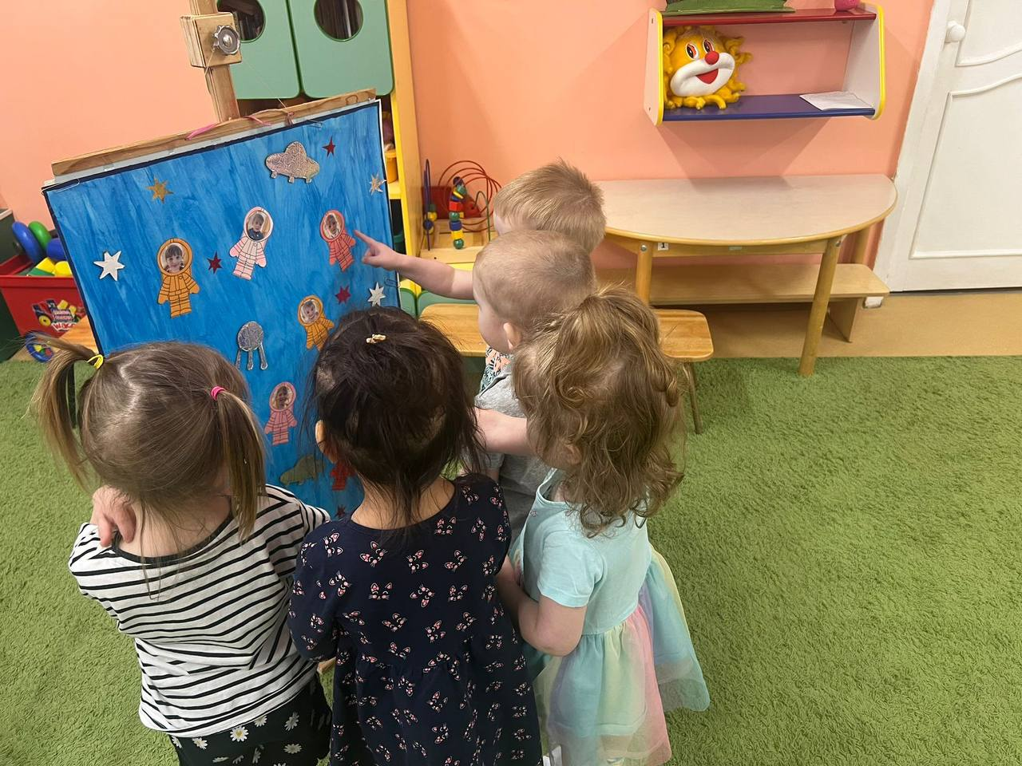
Чтение художественной литературы
Показ иллюстраций, фотографий, книг.
«Художественно-эстетическое развитие»
Рисование: «Звёздное небо», «Волшебный космос», «Ракета летит в космос».
Подвижные игры: «Ждут нас быстрые ракеты», «Космонавты», «Солнышко и дождик», «День и ночь»
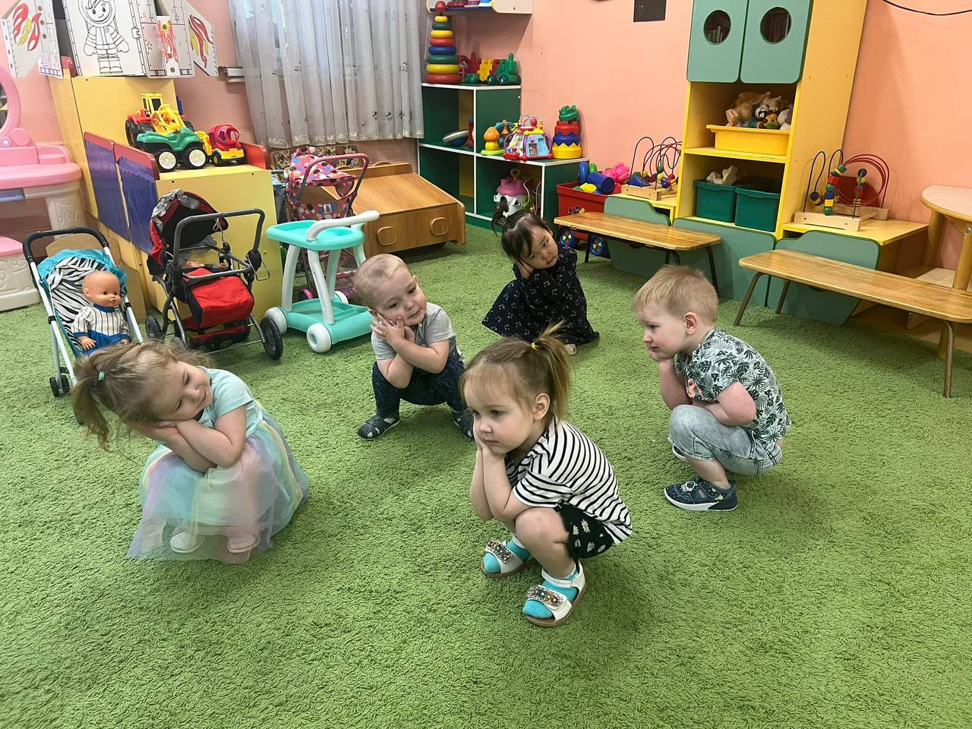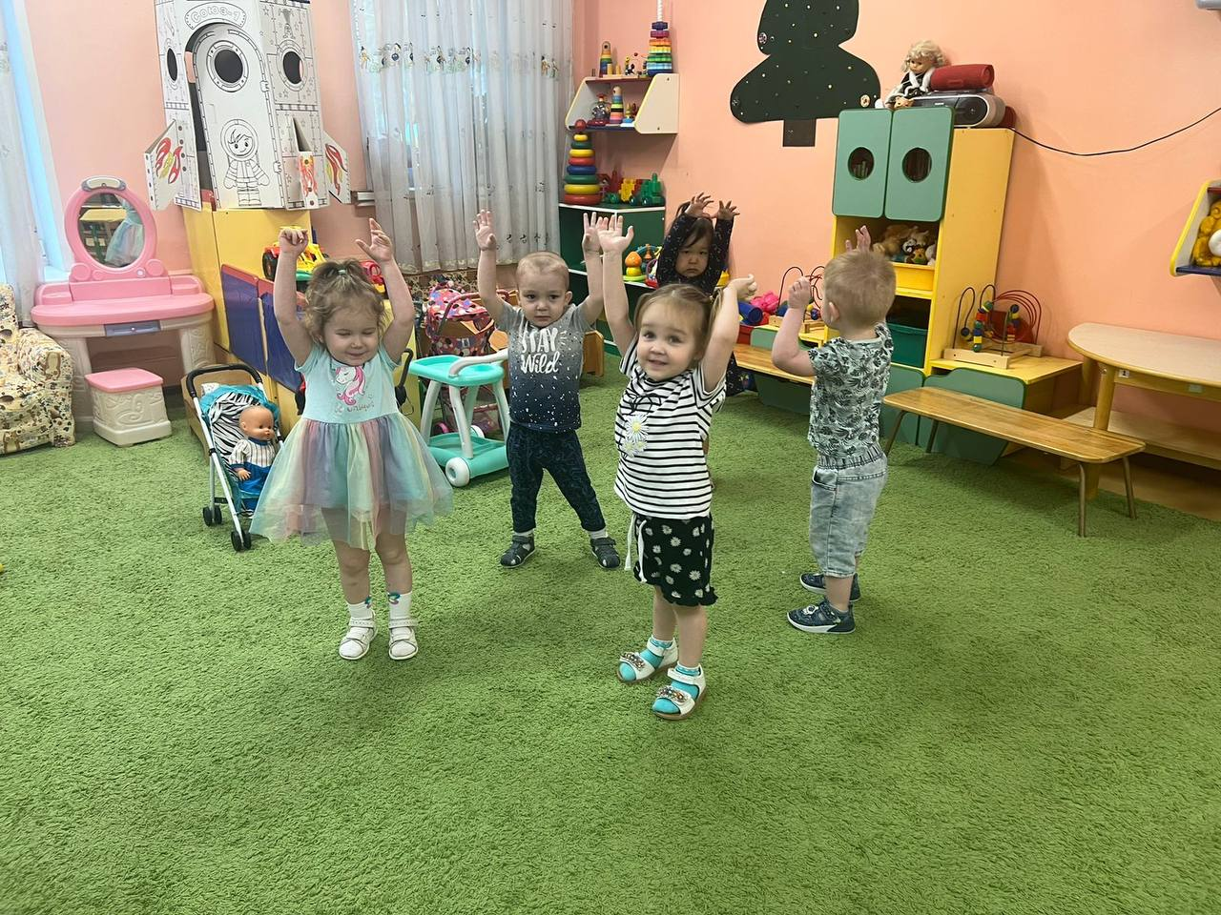
Сюжетно – ролевые игры: «Полёт в космос»
Пальчиковая гимнастика: «Тучка-Солнышко»
Дыхательная гимнастика: «Ветерок»
Физкультминутка: «Ракета»
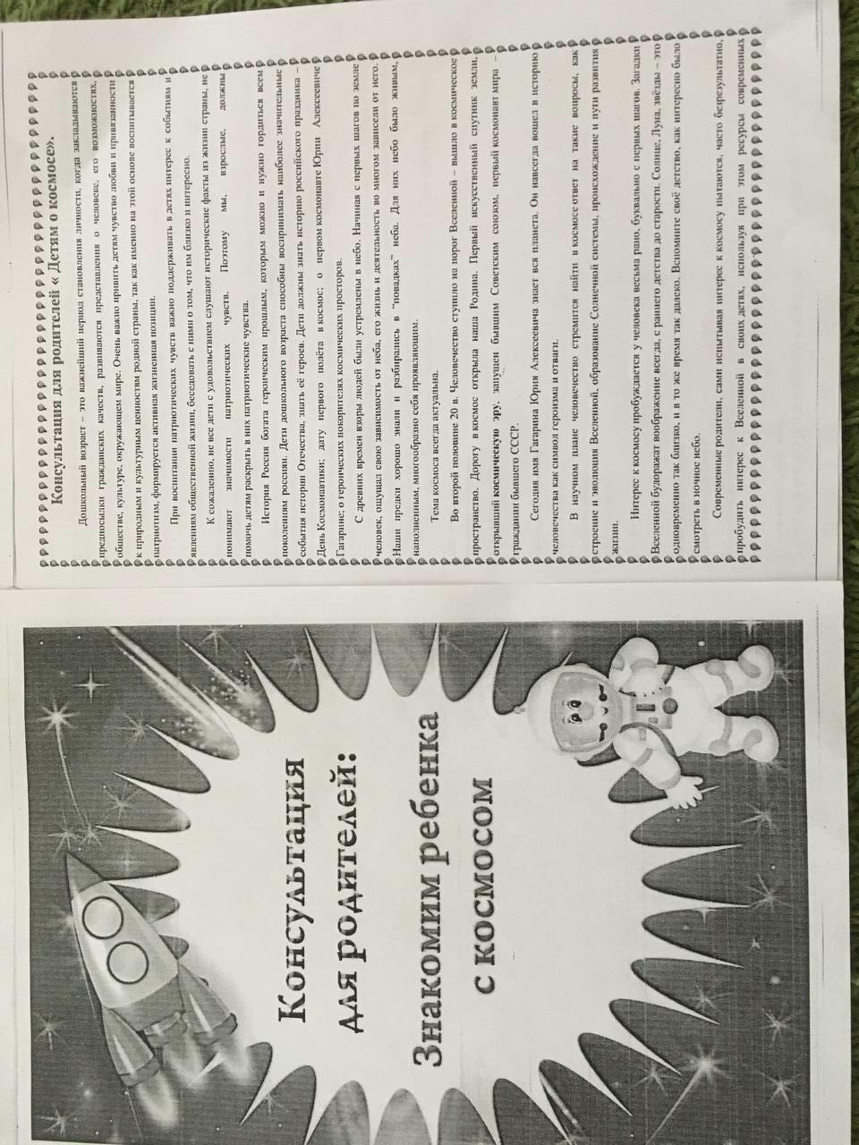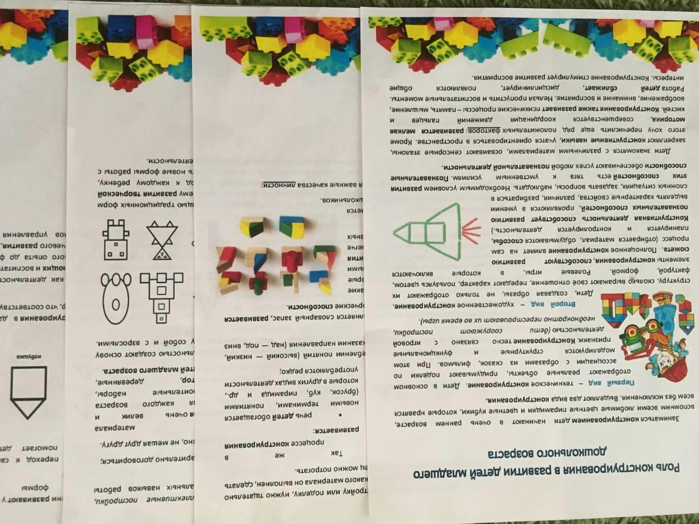Работа с родителями. Беседы и консультации на темы: Консультация «Знакомим ребёнка с космосом», беседа «какие формы работы можно использовать при знакомстве детей с космосом».

Заключительный этап проекта.
Выставка работ: «Этот удивительный космос»
Данный проект способствует не только формированию познавательного интереса, но и имеет социальное значение.

